Índice

**QUIZ** 1

**Sumários** 7

# **QUIZ**

**Em que consiste um Sistema Distribuído?**

As respostas corretas são:

* **Computadores ligados em rede;**
* **Computadores fisicamente distribuídos;**
* **Computadores que operam concorrentemente;**
* **Computadores que colaboram entre si.**

**Que tipo de sistemas distribuídos considera mais relevante?**

* As respostas corretas são: **Smartphones, Sistemas de reserva aérea, Banca electrónica, Internet**

Qual dos seguintes **não é** uma característica de um Sistema Distribuído?

* A resposta correta é: **Computadores com maior disponibilidade**

**São características de um Sistema Distribuído?**

* Computadores que estão fisicamente distribuídos
* Computadores que operam concorrentemente
* Computadores conectados por uma rede

**Qual dos seguintes considera uma falácia comum nos sistemas distribuídos?**

As respostas corretas são: A rede é fiável, A rede é segura, A rede é rápida

**Oito falacias da computação distribuída:**

* A rede é fiável;
* A latência é zero;
* A largura de banda é infinita;
* A rede é segura;
* A topologia não se altera;
* Existe um administrador;
* Custo de transporte é zero;
* A rede é homogénea.

**Sabendo que a rede não é homogénea, qual considera uma das soluções mais indicada?**

A resposta correta é: **Utilizar tecnologias standard**

**Um servidor web recebe um pedido e necessita consultar a Base de Dados. Qual a arquitectura mais adequada?**

**Camadas, onde a web app faz um pedido ao servidor da BD**

**Qual o exemplo mais correcto de uma arquitectura centralizada?**

A resposta correta é: **Modelo Cliente-Servidor**

**A que arquitectura corresponde esta imagem:**

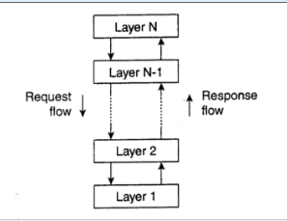

A resposta correta é: **Em camadas**

**A que arquitectura corresponde esta imagem:**

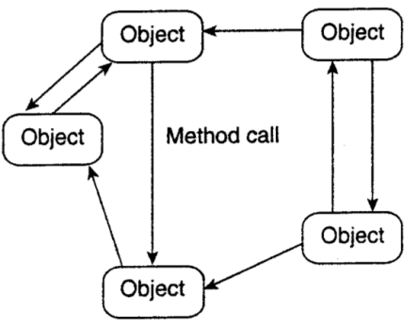

A resposta correta é: **Objectos**

**A que arquitectura corresponde esta imagem:**

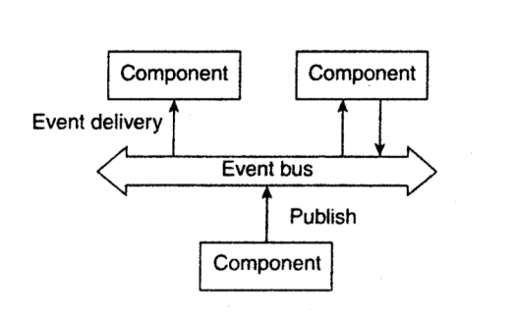

A resposta correta é: **Baseada em eventos**

**A que arquitectura corresponde esta imagem:**

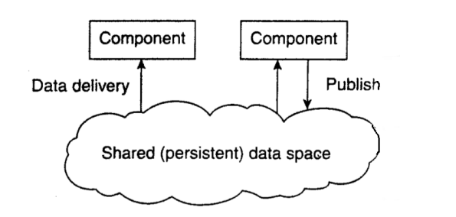

A resposta correta é: **Centrada em dados**

**Qual o exemplo mais correcto de uma arquitectura descentralizada?**

A resposta correta é: **Redes peer-to-peer**

**Referente ao modelo P2P, qual das seguintes afirmações está correcta?**

A resposta correta é: **É dificil encontrar os serviços de um nó na internet**

**Na arquitectura centrada em dados, qual o método usado para a comunicação entre componentes?**

A resposta correta é: **Algo parecido com áreas de memória partilhada**

**Referente ao modelo cliente-servidor, qual das seguintes afirmações está correcta?**

A resposta correta é: **É a arquitectura mais usada na internet**

**Arquitectura centralizadas:**

* **Estão fortemente associadas ao modelo Cliente-Servidor;**
* **Clientes acedem aos serviços do servidor e aguardam pelos resultados.**

**O estilo arquitectural em camadas aplica-se naturalmente:**

* Camada de interface com o utilizador
* Camada de processamento
* Camada de dados

**Client-server:**

* Muito usadas
* Assimétricas
* Tendem a "escalar" pobremente

**Peer-to-peer:**

* Simétricas, computadores têm todos os mesmos "direitos"
* Disponibilidade de recursos com muitos participantes
* A descoberta de recursos é um desafio

**Arquitecturas híbridas:**

* Sistemas Edge-Server
* Sistemas colaborativos distribuídos

**Sistemas colaborativos distribuídos**

Sistemas onde:

* configuração inicial de um nó segue o modelo cliente-servidor.
* comunicação com restantes nós segue o modelo P2P.

**O tempo gasto no 3-way handshake de uma ligação TCP é condicionado principalmente pela:**

A resposta correta é: **Latência na rede**

**A rwnd (receive window) define:**

A resposta correta é: **O número máximo de bytes que um nó pode receber**

**A cwnd (congestion window) serve para:**

A resposta correta é: **Estimar a largura de banda útil na rede**

**O protocolo TCP fornece a abstração de:**

A resposta correta é: **Uma rede fiável sobre um canal físico não-fiável**

**Quando a rwnd (receive window) chega a zero:**

A resposta correta é: **Não serão transmitidos mais dados**

**Se não ocorrer perda de pacotes, uma cwnd de 20 pacotes será seguida de uma cwnd de:**

A resposta correta é: **40 pacotes**

Qual o resultado do seguinte pedido JSON-RPC?

{  
 "id": 1,   
 "jsonrcp": "2.0",   
 "method": "sub",   
 "params": [2, 4]  
}

A resposta correta é: **{"id": 1, "jsonrpc": "2.0", "result": -2}**

**Qual o formato mais indicado para a troca de mensagens RPC?**

As respostas corretas são:

* URL (ex: function=add&arg1=2&arg2=3);
* XML;
* JSON;
* JSON-RPC.

**Como funciona realmente o mecanismo de RPC?**

A resposta correta é: **O cliente faz pedido ao servidor, o servidor executa a função e retorna o resultado**

**Considerando o RPC síncrono, qual das afirmações está correcta?**

A resposta correta é: **O cliente invoca a função e bloqueia a aguardar a resposta**

**Em que consiste a latência na rede?**

A resposta correta é: **Tempo que um pacote demora desde a origem ao destino**

**Por que razão a latência numa rede nunca é zero?**

As respostas corretas são:

* **O tempo de propagação é limitado pela velocidade da luz;**
* **O tempo de propagação é limitado pelo tipo de cabo;**
* **O tempo de propagação é limitado pelos routers intermédios.**

**O aumento da largura de banda da rede:**

A resposta correta é: **Aumenta o número de pacotes IP que se consegue enviar por segundo**

**Utilizam-se Content Delivery Networks (CDN) para:**

A resposta correta é: **Reduzir a latência e aumentar a largura de banda**

# **Sumários**

**CD 2- Arquitecturas:**

* A arquitectura refere-se à forma de como os componentes dos sistemas interagem entre si. Estilo de arquitectura referem como o software está organizado:
  + camadas, objectos, eventos, dados.
* Arquitectura de um sistema refere como os componentes se organizam:
  + Modelo cliente-servidor, Peer-to-Peer, etc.

**CD 3- TCP:**

* Fornece a abstracção de uma rede fiável
* Abstrai aplicações da complexidade da rede:
  + reenvio de pacotes perdidos
  + ordenação de pacotes recebidos
* Reutilização de ligações TCP é essencial

**CD 4- RPC:**

* Processos entre diferentes computadores necessitam comunicar:
  + combinar formato de mensagens
  + ter em atenção as diferenças entre máquinas
* As interfaces permitem abstrair o mecanismo de RPC

**CD 5 – Networking**:

* Performance na rede é fundamental.